**Наименование проекта:** «Программный обучающий симулятор производства завода пищевой промышленности»

**Назначение проекта:**

Создание интерактивного обучающего симулятора, обеспечивающего визуализацию и моделирование технологических процессов пищевого производства. Система предназначена для практического обучения студентов и посетителей предприятий основам технологических операций, контроля качества и управления производственными линиями.

Симулятор предоставляет пользователям возможность:

* изучать этапы производственного цикла пищевой продукции;
* управлять виртуальным оборудованием;
* контролировать параметры технологических процессов;
* анализировать результаты своей деятельности.

Цель разработки — создание современного образовательного инструмента, позволяющего в интерактивной форме освоить принципы работы пищевых производств.

**Пользовательские истории:**

|  |  |  |
| --- | --- | --- |
| **Роль** | **Действие** | **Цель** |
| Студент | Изучать технологические процессы, управлять оборудованием, выполнять производственные задания | Освоить практические навыки работы на пищевом производстве |
| Преподаватель | Демонстрировать процессы, контролировать прогресс студентов, формировать учебные задания | Организовать эффективный учебный процесс |
| Посетитель предприятия | Ознакомиться с основными этапами производства после экскурсии | Закрепить полученные знания в интерактивной форме |

**Пользовательские сценарии:**

«Запуск производственного цикла»

|  |  |
| --- | --- |
| **Пользователь** | **Система** |
| 1. Пользователь открывает раздел «Приёмка сырья». | 1. Отображает список всего сырья для производства. |
| 2. Переходит к следующему этапу. | 2. Отображает какое сырьё для данного этапа можно использовать. |
| 3. Запускает производство, выставив правильные параметры. | 3. Поэтапно проводит процессы производства. |

«Просмотр результатов»

|  |  |
| --- | --- |
| **Пользователь** | **Система** |
| 1. Участник открывает раздел «Упаковка». | 1. Отображает список готовой продукции и её возможной упаковки. |
| 2. Выбирает тару. | 2. Отображает упакованные, в разном количестве, тары. |
| 3. Нажимает «Этикетка». | 3. У тар появляется этикетка и они готовы отправиться на продажу. |

**Use Case:**

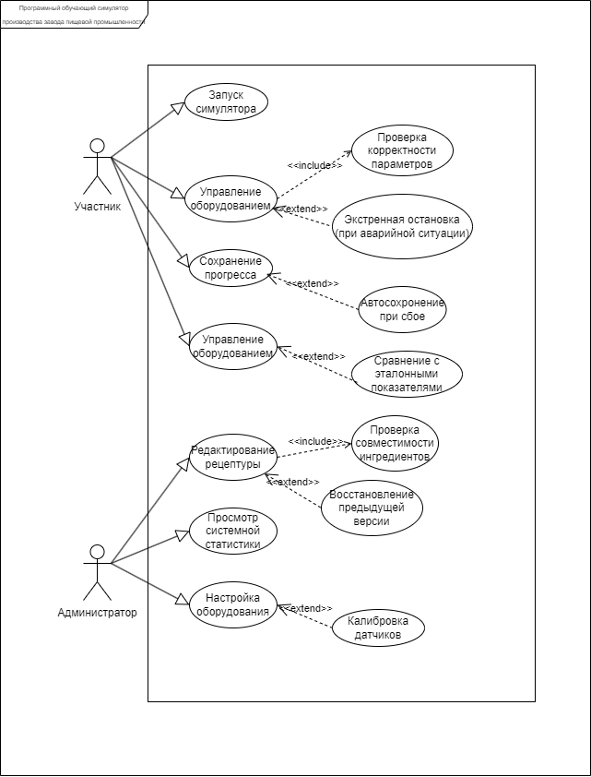

Рисунок 1 – UseCase

**Функциональные требования:**

|  |  |  |  |
| --- | --- | --- | --- |
| Название функции | Входные параметры | Выходные параметры | Описание функции |
| Управление оборудованием | Команды пользователя | Список оборудования | Позволяет управлять виртуальными аппаратами. |
| Контроль параметров | Установленные значения | Текущие показания | Обеспечивает мониторинг технологических параметров. |
| Анализ результатов | Данные о процессах | Статистика и графики | Обеспечивает мониторинг технологических параметров. |

**Аналоги:**

"Supermarket Simulator" - это симулятор от первого лица, в котором оживает каждая деталь управления супермаркетом.

Достоинства:

Быстрый и понятный игровой цикл, обеспечивающий мгновенное вовлечение, и удовлетворяющая система прогресса, позволяющая игроку наглядно видеть развитие своего магазина от маленького киоска до крупного супермаркета.

Недостатки:

Однообразный геймплей, быстро превращающийся в рутину, предсказуемое поведение покупателей, ограничивающее динамику, и потеря интереса после освоения основного контента из-за нехватки долгосрочных целей и случайных событий.

Прототипы экранных форм работы программы представлен на рисунке 1.

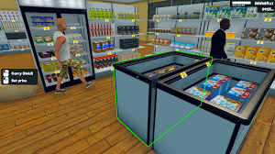

Рисунок 1– экранная форма работы игры.

Ссылка на приложение: [https://store.steampowered.com/app/2670630/Supermarket_Simulator/?l=russian](https://apps.apple.com/ru/developer/urent/id1352346711).

"Idle Factory" - это мобильная игра-симулятор, в которой игроки строят и развивают свою фабричную империю, автоматизируют производство и максимизируют прибыль.

Достоинства:

Удовлетворяющий базовый геймплейный цикл с автоматизацией производства, эффективная система прогрессии и глубокая система улучшений, позволяющая игроку постоянно развивать свою фабрику и видеть ощутимый рост эффективности.

Недостатки:

Монотонные рутинные операции, несбалансированная долгосрочная вовлеченность из-за повторяющегося геймплея и агрессивная монетизация, ограничивающая прогресс без дополнительных вложений.

Прототипы экранных форм работы игры представлен на рисунке 2.

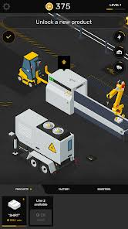

Рисунок 2 – экранная форма работы игры.

Ссылка на приложение: <https://play.google.com/store/apps/details?id=com.hitrolls.factory&hl=ru>.

"Нэнси Дрю 1" - компьютерная игра в жанре квест, разработанная компанией Her Interactive.

Достоинства:

Эргономичный базовый геймплей, большое количество локаций для исследования, эффективная система прогрессии и функциональный визуальный стиль, погружающий игрока в детективную атмосферу.

Недостатки:

Неоптимизированные рутинные операции, неразвитая поведенческая модель NPC, ограниченная долгосрочная вовлеченность после прохождения основного сюжета и недостаточное техническое качество реализации.

Прототипы экранных форм работы игры представлен на рисунке 3.

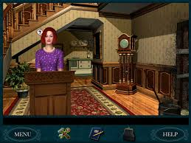

Рисунок 3 – экранная форма работы игры.

Ссылка на приложение: <https://ximepa.games/8993-skachat-igru-njensi-drju-sekrety-mogut-ubivat.html>.

Создание собственного симулятора позволит адаптировать функционал под конкретные образовательные задачи, обеспечить русскоязычный и англоязычный интерфейс и интегрировать систему в учебный процесс образовательных учреждений. Для разрабатываемого симулятора пищевого производства это требует создания интуитивного интерфейса управления технологическими процессами, сбалансированной системы прогрессии и глубокой проработки производственных циклов при одновременной оптимизации повторяющихся операций для сохранения интереса к игре.